

S a j t ó k ö z l e m é n y - 2009. december 31.

La Mommie, Marokkó

Africa Eco Race  2009. december 27. - 2010. január 10. |  | 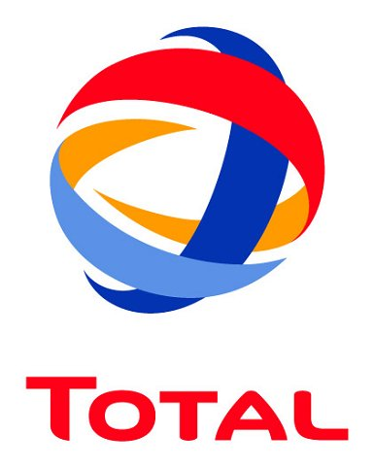            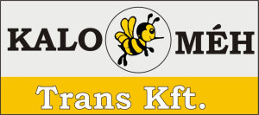
2. nap: Borj Frissate – La Mommie

Óévbúcsúztató magyar szakaszgyőzelem Afrikában
Remek szerepléssel rukkolt elő a 2010-es Africa Eco Race második napján a viadal egyetlen magyar résztvevője, a Qualisport kamionos tereprali-istálló. Kovács Miklós pilóta, Czeglédi Péter navigátor és Tóth Tamás vezető szerelő a sárga Scaniával szakaszgyőzelmet aratott a kategóriájában, ezzel élre álltak a kamionok között.

Az első Africa Eco Race-en a kamionosok között bronzérmet szerző egység az év utolsó napján Marokkóban, Borj Frissate és La Mommie között száguldott. 205 kilométernyi szelektív után 295 kilométernyi összekötő szakaszt teljesítettek a Múmia című film forgatási helyszínén felállított bivouac-ig.

Noha a sziklás terep ismét megizzasztotta a résztvevőket, a magyarok 3 óra 19 perc 19 másodperc alatt teljesítették a mért szakaszt, ezzel 1 perc 30 másodpercet vertek a nyitónapon győztes portugál hölgyre, az MAN-nel versenyző Elisabete Jacintóra.
Eredményének köszönhetően a Kovács-Czeglédi-Tóth trió élre állt a kamionok között: az 5 óra 28 perc 10 másodperces idővel vezető dunaszentbenedeki gárda 47 másodperccel előzi meg Jacintót, míg a 3. helyen álló, szintén MAN-nel induló Noel Essers-szel szemben már 1 óra 2 perc 58 másodperc az előnyük.

„Nem volt könnyű a mai napunk, de szerencsére jól alakultak a dolgaink. A szelektív szakasz roppant technikás volt, alig akadt egyenes rész. Ennek köszönhetően féltávnál a fékek kissé túlmelegedtek, így néhány kilométeren át óvatosan kellett mennünk. Később a fékek helyrejöttek, ezt követően a saját tempónkban tudtunk haladni. Élvezetes csatát vívtunk Elisabete-tel, akinek csapatával egyébként remek kapcsolatot ápolunk. Nyitónapi hátrányunkat sikerült hajszálnyi előnyre váltani, de nincsenek illúzióink, mert tudjuk, hogy Dakar roppant messze van. Csapatom nevében szeretnék békés, boldog új esztendőt kívánni mindenkinek odahaza!” – nyilatkozta a csapat tulajdonosa és pilótája, Kovács Miklós.

Újév napján Mrhimina lesz az Africa Eco Race mezőnyének célállomása: rendkívül hosszú, 433 kilométeres szelektív szakasz vár a versenyzőkre, amelyet 51 kilométernyi összekötő követ majd. Ahogyan a szervezők az eligazításon elárulták: a táv „pokolinak” ígérkezik…
Ajánlott link: http://www.africarace-live.com

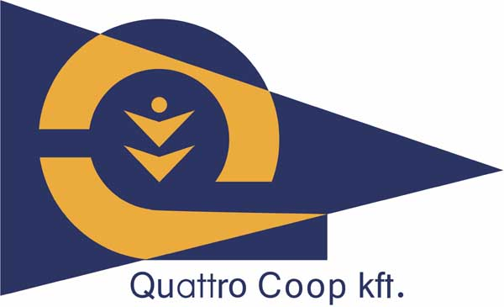 |  | 
Qualisport Járműtechnikai és Szolgáltató Kft
Telefon: +36 (78) 516 180, Fax: +36 (78) 516 180
Cím: H-6333 Dunaszentbenedek, Külterület 054/26.
http://www.qualisport.hu

